Beszámoló
a magyar férfi curling válogatott EB szerepléséről
2019 áprilisában nyerte meg a csapat az Országos Bajnokságot, ami feljogosította arra, hogy Magyarországot képviselhesse a 2019 évi Európabajnokságon.
A csapat Kalocsay Ottó kivételével jórészt olyan tagokból áll, akiknek kevés nemzetközi tapasztalata van, a curlinges gyakorlatukat a kamaraerdei pályán szerezték. Egyénileg, illetve más csapatokban már egyes játékosok értek el sikereket, de együtt közvetlenül a országos bajnokságra álltak össze, előzőleg csapatként nem volt még semmilyen eredményük.
Technikai felkészültségüket rengeteg gyakorlással kellett megerősíteni, állóképességüket is nagymértékben növelni kellett, hogy az Európabajnokságon a sorozatterhelést jól bírják.
A csapat érezte azt a felelősséget, amit a ország képviselete jelent, ezért már május végén, június elején megkezdte a szezonra és az EB-re való felkészülést.
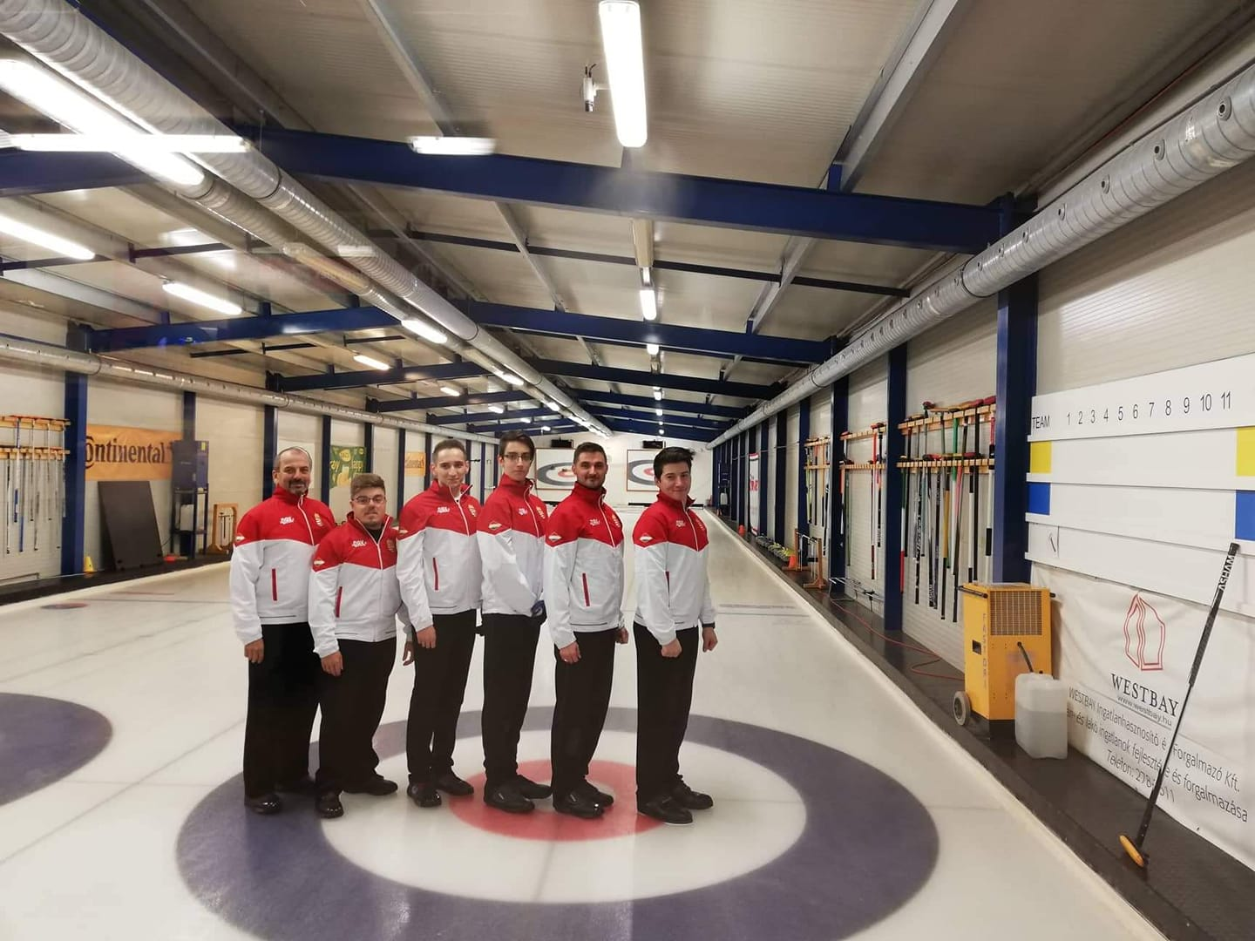
A csapat tagjai: Kalocsay Ottó, Gubányi Attila, Gazdag Zsombor, Sámson István, Palancsa Péter

A magyar csapat a B osztály A csoportjában kapott helyet. Ez a csoport megítélésem szerint erősebb volt a másik csoportnál.
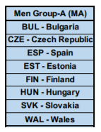
Szállásunk a Helsingbourg külvárosának számító tengerparti településen egy campingben volt, ahol olcsóbban, de jó körülmények között lehettünk, és a meccsekre való ráhangolódás mellett volt időnk a környék tengerpartját is felfedezni, valamint az A osztály néhány mérkőzését is meg tudtuk nézni.
Rugalmasan tudtuk beosztani az időnket, mivel autót béreltünk és így nem voltunk kötve sem a shuttle busz menetrendjéhez, amely a hivatalos szállásokra szállította a sportolókat. Ez jó döntésnek bizonyult.

A fiúk jó rajtot vettek a svédországi Curling Európabajnokságon! Nagy csatában 9:5-re nyertünk a tapasztalt szlovák válogatott ellen. Fontos volt ez a győzelem, hiszen ez volt az első meccsük a fiúknak világversenyen és ez meghatározó lehet a további mérkőzéseken! Másnap este 7 órakor volt meccsünk egy erős és régóta együtt játszó, összeszokott észt válogatott ellen.
Az észtek elleni rangadó kicsit lassacskán indult, de rövid úton magára talált a csapat, így egy nagyon izgalmas mérkőzés kerekedett. Az utolsó előtti endben 4-4-nél időt kértünk, és úgy döntöttünk, hogy odaadjuk nekik az 1 pontot, hogy majd az utolsó endben a befejezés jogával élve írjunk kettőt, megnyerve ezzel a mérkőzést. A taktika bevált, így 6-5 arányban győzedelmeskedtünk az észtek ellen.

Másnap sajnos kikaptunk Walestől! Valahogy semmi sem jött össze. Megbeszéltük a meccset a fiúkkal és töretlen optimizmussal néztünk szembe a Sergio Vez vezette spanyol válogatottal. A hangulat egyébként továbbra is kitűnő volt. Úgy gondoltuk, bármelyik csapat verhető, ha végig tudunk fókuszálni a feladatra.

Sajnos a későbbiekben sem volt szerencsénk. Reggel a spanyoloktól kikaptunk egy olyan meccsen, ahol egy-két icipici hibán és egy-két centiméter különbségen elment egy end. Bár visszajöttünk szoros eredményre, végül mégis a spanyolok tudták győztesen elhagyni a jeget. Este az addig veretlen finn válogatottal játszottunk, ahol felváltva nyerte a befejező csapat a saját endjét. Sajnos a finneknek többször sikerült több pontot írnia a saját endjében, így a végén már nagy nyomás nehezedett a mieinkre. Sok apró hibánk volt, ezeket használták ki ellenfeleink, és végül ők kerültek ki győztesen a küzdelemből.

Sajnos a csoportküzdelmek során a hátralévő meccseinket nem tudtuk megnyerni, annak ellenére, hogy majdnem mindegyik mérkőzésünk szoros küzdelmet és eredményt hozott.

A csoportmérkőzések végén, az utolsó fordulóban szinte biztosan voltunk abban, hogy csoportunkban 3 csapatnál is jobbak leszünk, hiszen utolsó helyen állt Szlovákia és ha a veretlen és igen erős Finnország megveri a győzelemmel álló Észtországot, akkor az 5-6-7 helyen 3-as holtverseny és körbeverés lesz Bulgária, Észtország és Magyarország között. Ekkor a button dönt a helyezésekről, amiben mi voltunk a legjobbak. Kicsit azért bennünk volt, hogy a finnek playoffban való helyezése már nem függ az utolsó mérkőzésük eredményétől a szomszédos Észtország ellen.
Hidegzuhanyként ért minket, hogy az észtek már 2 end után 7:0-ra vezettek, és gyakorlatilag el is dőlt ezzel a mérkőzésük. Így Észtországé lett az 5-ik hely a csoportban, Bulgária pedig az ellenünk való győzelemmel 6-ik lett. Csoport hetedikként pedig játszanunk kellett a másik csoport hetedik helyezettjével. A B osztályban való bennmaradást jelentette volna a győzelem, de Litvánia jó játékkal fölénk kerekedett, míg a csoport nyolcadikak küzdelmét Szlovákia nyerte meg.
Az utolsó játéknapon este 7 órakor a Szlovákiával kellett megküzdeni a B csoportban való bennmaradásért. A mai játék nem is hasonlított az elmúlt néhány nap mérkőzésein mutatott formához. Nyugodtan, pontosan dobták meg a mieink a köveiket, időnként gyönyörű dupla takeoutout is bemutattak a fiúk.
A szlovák csapat is jó formában játszott, és bár a mieink vezettek végig, a szlovákoknak sikerült mindig felzárkózniuk, de végül mi bizonyultunk jobbnak.

Bár stabilabb játékkal sokkal jobb eredményt is elérhettünk volna, de az alapcélt, a B csoportban való bennmaradást teljesítette a csapat.

Összeségében elmondható, hogy az elmúlt években a B osztály mezőnye nagyon kiegyenlített lett. Az itt lévő országok saját új pályáiknak köszönhetően vagy más országokból származó játékosok honosításával nagyon megerősödtek, míg a kevésbé erős országok már nem a B osztályban, hanem a C osztályban küzdenek a feljutásért. Nem lehet előre elkönyvelni egyik csapat győzelmét sem. Bárki nyerhet és bárki elveszíthet egy-egy mérkőzést.
Zárszóként annyit, hogy a csapat minden tagja lelkiismeretes munkát végzett. Jó tapasztalat volt mindannyiuk számára az EB B osztályában való részvétel, és biztos vagyok benne, hogy mindannyian plusz motivációval jöttek haza, ami biztató a jövőre nézve.
Azt is hozzá kell tenni, hogy a csapat az EB végeztével nem maradt együtt. A csapat fiatalabb tagjainak régi terve vált valóra azzal, hogy összeálltak az UTE férfi csapatának 2 tagjával, hogy az előző év Ifi válogatottja (Ifjonti Hév) a felnőtt mezőnyben is együtt játszhasson. Ezzel a felnőtt mezőny egyik legerősebb csapata jött létre, amelynek sajnos adminisztratív akadályok miatt egy évet kell várnia a tényleges megméretésre.

Rókusfalvy András
edző

Budapest 2020. február 17.

